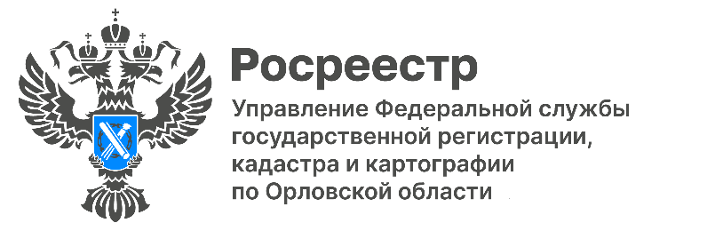

БОЛЕЕ 200 ГЕКТАР ЗЕМЛИ,ПРИГОДНОЙ ДЛЯ ЗАСТРОЙКИ,ВЫЯВЛЕНОВ ОРЛОВСКОЙ ОБЛАСТИ

За последние 3 месяца банк данных земли для жилищного строительства Орловской области пополнился сведениями о 34 новых участках и 4 территориях, общей площадью 60 гектар. Они расположены в Кромском, Ливенском, Новодеревеньковском и Мценском районах. Оценить и выбрать территории для жилищного строительства жители региона могут в режиме онлайн на Публичной кадастровой карте(pkk.rosreestr.ru)в разделе «Жилищное строительство».
Всего в настоящее время выявлено 59 земельных участков, 14 условных территорий и 3 территории комплексного развития. В общей сложности под жилищное строительство может быть использованосвыше200 гектар земли, из которых163 гектара подходят под индивидуальное жилищное (ИЖС) и 47 гектар– под строительство многоквартирного жилья (МКД).
«Работа по выявлению в регионе незадействованных территорий, пригодных для вовлечения в индивидуальное жилищное и многоквартирное строительство, ведётся в рамках реализации проекта «Земля для стройки». На сайте Публичной кадастровой карты любой желающий, будь то физическое лицо или компания-застройщик, может найти информацию о свободных участках, рассчитать стоимость, возможные будущие налоги и сборы, и подать обращение об использовании земельного участка или территории для жилищного строительства», - поясняет Надежда Кацура, руководитель орловского Управления Росреестра.
Для поиска подходящей для строительства территории нужно указать тип объекта «Жилищное строительство», затем внести в поисковую строку индекс орловского региона «57:*» или «*» для поиска во всех субъектах РФ. После выборапонравившегося участка на карте отобразятся его границы, площадь, категория земель, форма собственности, наличие инженерных сетей и т. д. Далее необходимо кликнуть на ссылку «Подать обращение» в открывшемся информационном окне. Заполнить открывшуюся форму и отправить её в уполномоченный орган, в собственности которого находится участок.

Пресс-служба Управления  Росреестра по Орловской области | Мы в Телеграм  https://t.me/rosreestrorel  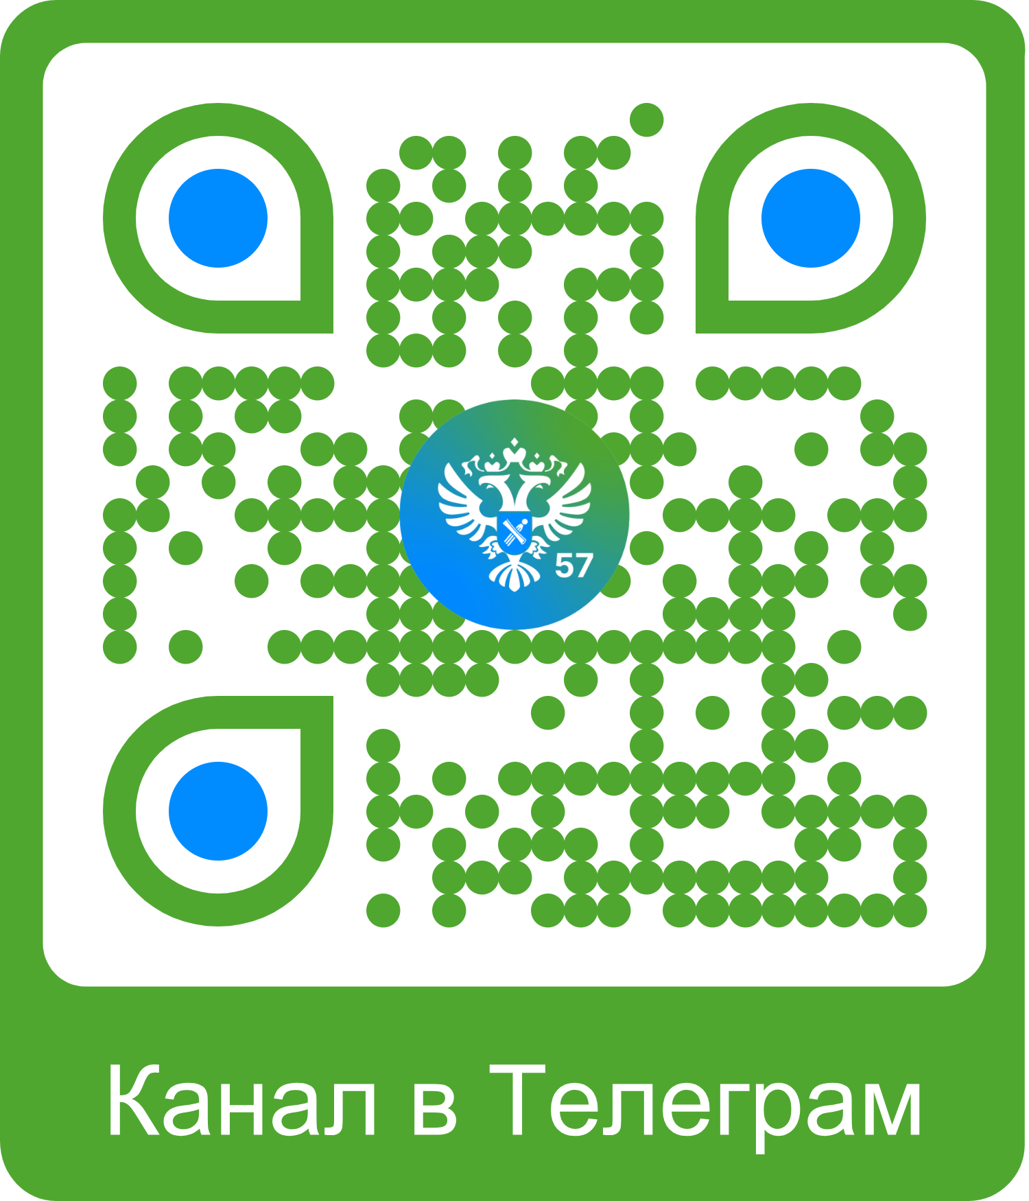 | Мы ВКонтакте  https://vk.com/rosreestr57
 | Присоединяйтесь!

